PONIEDZIAŁEK 08.06.
TEMATYKA TYGODNIA: Już niedługo wakacje.
Temat: Środki lokomocji.
Przed nami okres wakacyjny i miejmy nadzieję podróże małe i duże. Warto przypomnieć dzieciom środki transportu .
1. Zapoznanie z różnymi środkami lokomocji na podstawie zamieszczonego filmu edukacyjnego.
https://www.youtube.com/watch?v=1Om1lsQADP4&list=PLCGv95Pt_JMYu2qLfhnDw-RJCUJJ_zpml&index=2&t=0s
W trakcie projekcji po prezentacji danego pojazdu rodzic robi pauzę. Dziecko nazywa środek lokomocji mówiąc, gdzie można podróżować danym pojazdem (po ulicach, po wodzie, w powietrzu). Następnie zadaniem dziecka jest podzielenie na sylaby (części) z równoczesnym wyklaskiwaniem nazwy pojazdu.
2.Zabawa ruchowo-naśladowcza ,, Czym podróżujemy?”
Rodzic zaprasza dziecko w podróż i prosi, aby ruchem pokazało pojazd, którym będzie się poruszać. Zaczyna opowiadać historię”
Dziś jedziemy na wakacje. Na początku musimy pojechać na lotnisko, wyruszymy z domu samochodem ( dziecko biega po pokoju, naśladując rękami kręcenie kierownicą i naśladując odgłos na samochodu - wrr, wrr).
Świetnie, dojechaliśmy, teraz zaparkujmy ( dziecko zatrzymuje się i zostawia samochód na parkingu). Wsiadajmy do samolotu. Samolot startuje, (dziecko kuca), unosi się wysoko (dziecko wstaje, staje na palcach a następnie zaczyna biegać z rozłożonymi rękami i naśladuje odgłos samolotu : szsz, szsz ) i ląduje (znów kuca).
Musimy szybko biec na pociąg, bo zaraz nam odjedzie (dziecko porusza się do przodu naśladując rękoma ruch kół lokomotywy i naśladując dźwięk pociągu :puf, puf).
Dojechaliśmy nad piękne jezioro, wsiądźmy do kajaku i popływajmy ( dziecko siada z wyprostowanymi nogami i naśladuje rękami ruch wiosłowania). To była piękna wycieczka!

3. Zabawa plastyczna ,,Łódka z kartki papieru” .Dziecko może ozdobić gotową łódkę kredkami i puszczać na wodzie. https://www.youtube.com/watch?v=mD4BbN_Pa9A
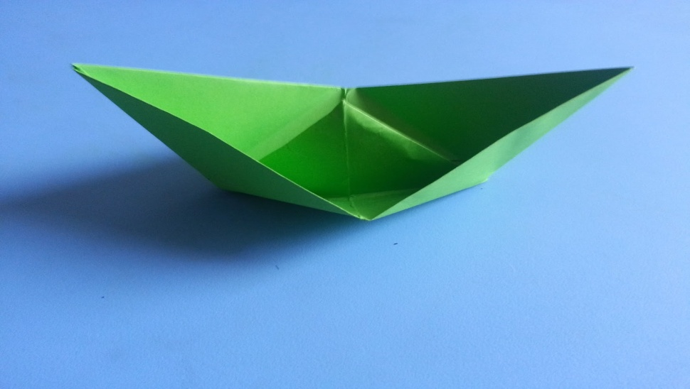
lub ,,Samolot z kartki papieru” https://www.youtube.com/watch?v=1Dz7ekC8aKI
Życzymy udanej zabawy .

